**Modelo de Negocio Canvas**

|  |  |  |  |  |  |
| --- | --- | --- | --- | --- | --- |
| **Socios claves**  David, Nico, Xunta de Galicia, carpinteiros, MRW, soldadores, programadores. | **Actividades claves**  Vender estanterías. | **Propuesta de valor**  Para organizar e atopar os libros de maneira máis rápida, sinxela e eficaz. | | **Relación co cliente**  Relación directa | **Segmento de clientes**  Bibliotecas, museos, librerías, departamentos de policía, hospitales. |
| **Recursos claves**  Estanterías, lectores de códigos de barras. | **Canles**  Online mediante unha páxina web e a domicilio. |
| **Estructura de custes**  Estanterías:  Escáner:  Motor:  Raíles:  Software: | | | **Fontes de Ingreso**  Xunta de Galicia.  Anuncios de Google. | | |

**Modelo de Negocio Canvas**

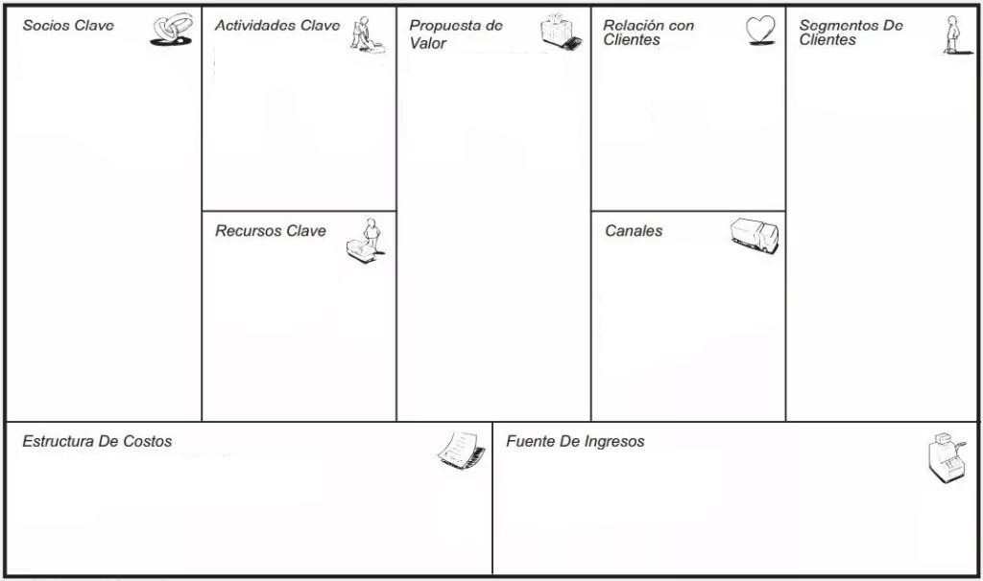

Aquí podes escribir

Aquí podes escribir

Aquí podes escribir

Aquí podes escribir

Aquí podes escribir

Aquí podes escribir

Aquí podes escribir

Aquí podes escribir

Aquí podes escribir

**Modelo de Negocio Canvas**

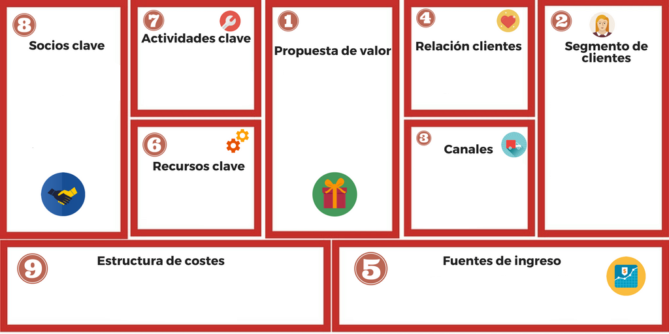

Aquí podes escribir

Aquí podes escribir

Aquí podes escribir

Aquí podes escribir

Aquí podes escribir

Aquí podes escribir

Aquí podes escribir

Aquí podes escribir

Aquí podes escribir